Руководство по установке
Бесколлекторного мотора BL-1000

1. Компоненты:

2

1

4

8
6

5

7

3
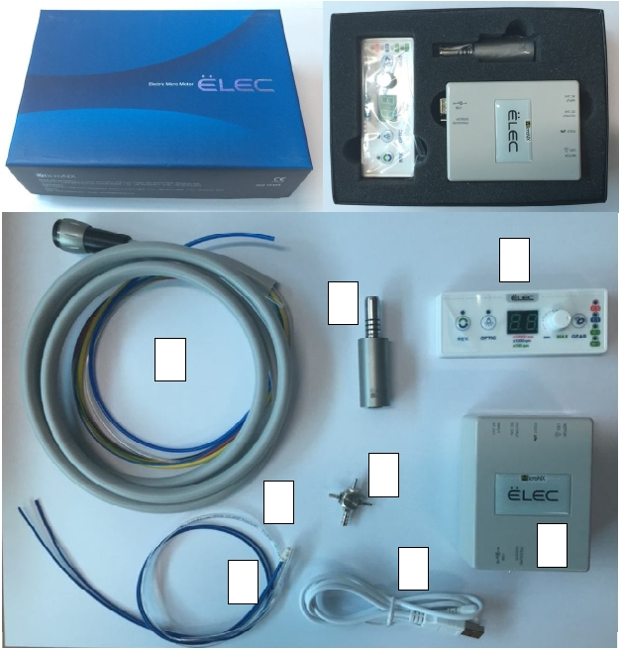

№ | Наименование | № | Наименование
1 | Бесколлекторный мотор | 5 | 24 AC Кабель(синий)
2 | Панель управления | 6 | Тюбинг воздуха
3 | Основная панель | 7 | USB Кабель
4 | Тюбинг | 8 | Штуцер (доп.опция)

2. Установка

2-1. Откройте панель установки

2-2. Выберите какой наконечник удалить. Обычно, установка комплектуется 2-мя высокоскоростными и 1-м пневмодвигателем. В таком случае рекомендуется убрать один высокоскоростной наконечник.
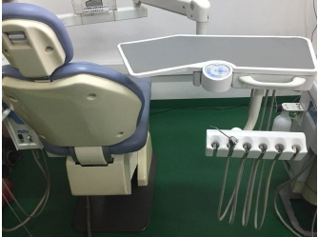

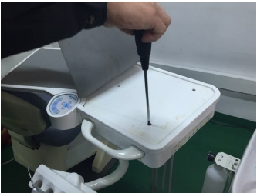

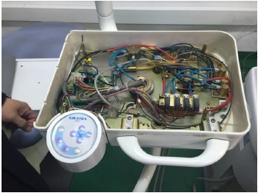

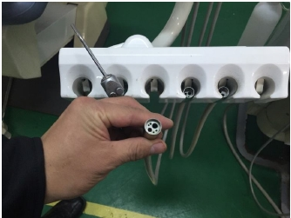

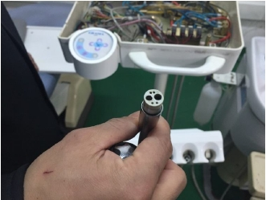

2-3. При удалении наконечника обязательно проверьте каналы подачи воды и воздуха, это поможет вам при установке микромотора.

#1

#2

#3

#1 Тюбинг воздуха для наконечника удаляется. Этот тюбинг соединяется со штуцером №3.

#2 Гребенка: Устройство для регулировки подачи воды и воздуха от установки до инструментов

#3 Штуцер: Устройство для объединения воздуха, идущего от гребенки.

2-4 Для установки мотора вам понадобится штуцер-тройник. Удалите прежний тюбинг для замены на штуцер, который объединяет подачу воздуха от 3 каналов. (если старый штуцер подходит, можете его не удалять)

Штуцер-тройник
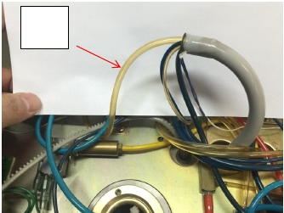

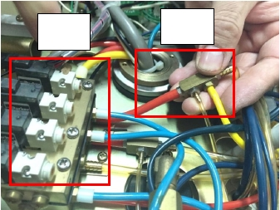

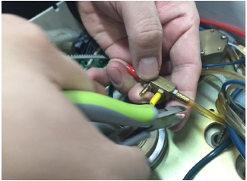

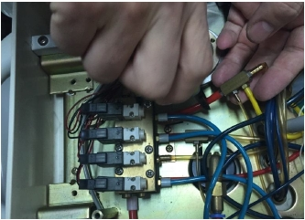

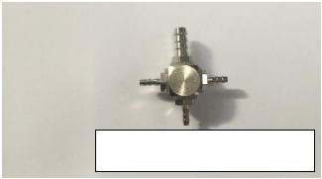

2-5 Удалите прежний тюбинг для подачи воды. Запомните этот пункт, потому что тюбинг для подачи воды микромотора будет подсоединен.

2-6. Вставьте тюбинг микромотора в стол врача установки. Если разъем не подходит, согните пластиковый разъем, как на картинке ниже.
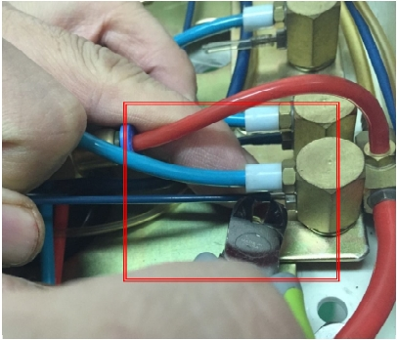

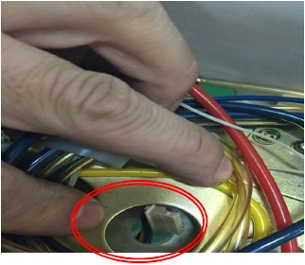

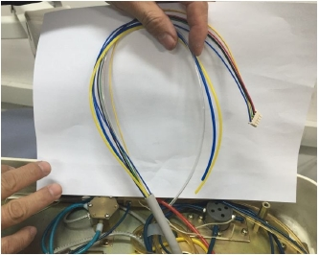

2-7 Закрепите тюбинг, чтобы он не вылетел из столика врача.

.

2-8 Соедините основную панель с тюбингом воздуха.
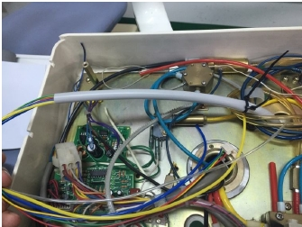

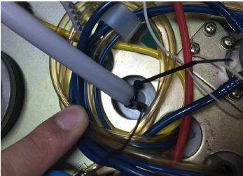

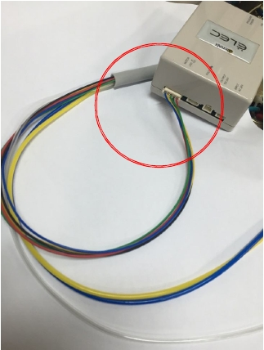

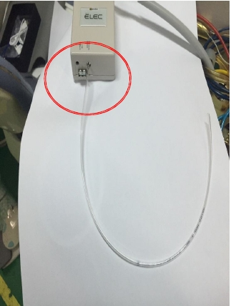

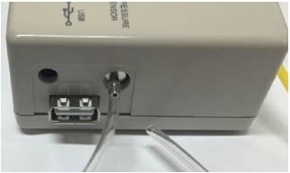

2-9 Соедините 1.тюбинг охлаждения мотора (прозрачный), 2. спрей (желтый), 3. тюбинг пневматики к штуцеру (П. 2-4)

Охлаждение

(прозрачный)

Спрей (желтый)

Пневматика
(педаль)
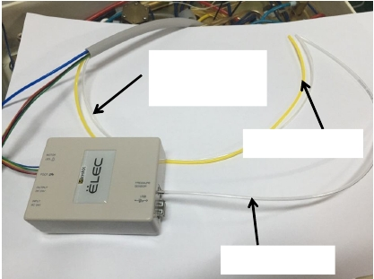

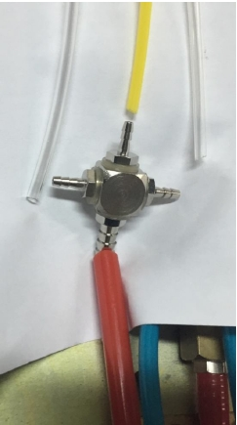

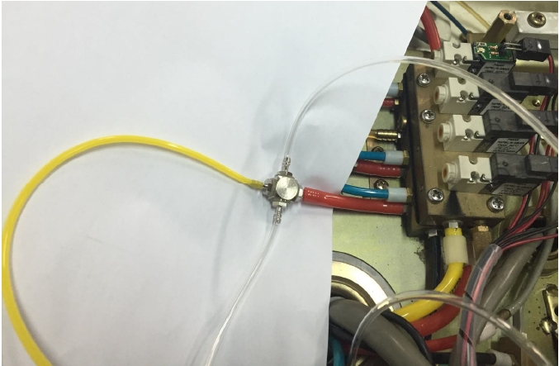

2-10 Соедините тюбинг внутренней подачи воды (голубой) к подаче воды (П. 2-5).

Внутренняя вода
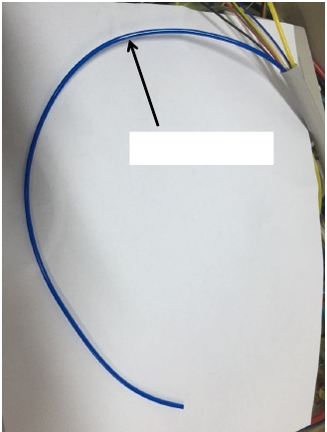

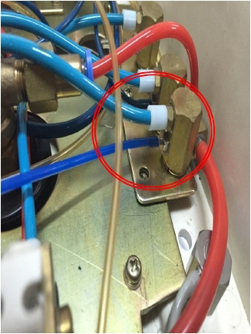

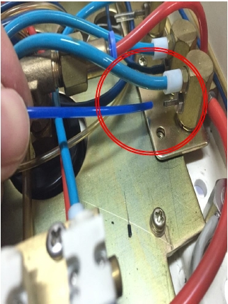

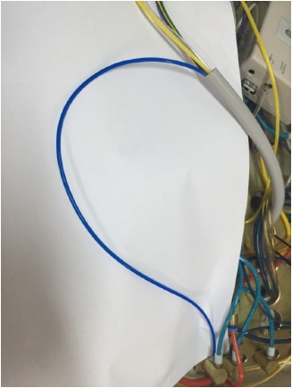

2-11 После соединения кабеля переменного тока в 24В с кабелем основной панели, подсоедините этот кабель к переменному току в установке.

ПРИМЕЧАНИЕ:

Чтобы получить нормальный вращательный момент, необходимо чтобы была подача переменного тока 24В к мотору. Поэтому если у вас нет возможности подключить подачу тока от установки, установите адаптер, как на картинке ниже.
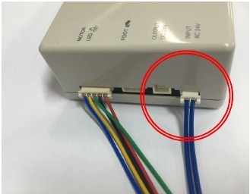

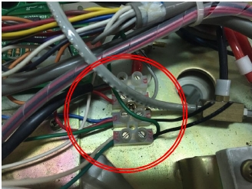

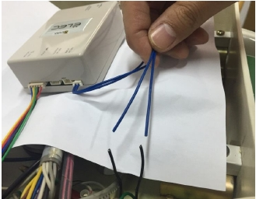

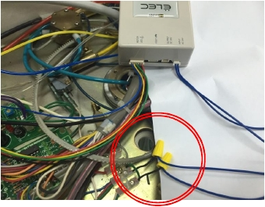

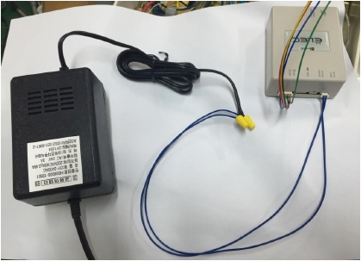

2-12 После присоединения кабеля USB к основной панели, выведите второй разъем выведите из установки, чтобы соединить его с панелью управления.

2-13 Закройте столик врача и закрепите панель управления на столике или где вам удобно.

ВНИМАНИЕ: ЧАСТОЕ ОТКЮЧЕНИЕ И ПОДКЛЮЧЕНИЕ МОЖЕТ ПОСЛУЖИТЬ ПРИЧИНОЙ ИЗНОСА РАЗЪЕМОВ.
